Thema: Muttertag. 28.05.20

- Ergänze die Lücken in dem Text über 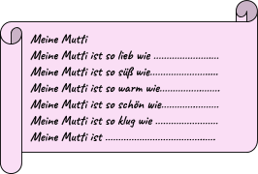
deine Mutter. Lies den Text in der Klasse
vor. Arbeite mit dem Wörterbuch oder
benutze den Wortschatz in der Tabelle.

(uzupełnij luki w tekście wyrazami poniżej):

die Sonne - der Himmel - die Blume - die Rose - die Torte - die Schokolade - das Maskottchen - das Model - das Licht - der Sonnenschein ...

- Was bekommen die Mütter zum Muttertag? Lies die Texte und verbinde die Elemente. Jede Person gibt ihrer Person zwei Geschenke. Welche Buchstaben passen zu Moni, Tommy und Aga.
Co otrzyma mama na Dzień Matki? Do każdej osoby przyporządkowane są dwa prezenty. Przeczytaj tekst i połącz elementy. Które literki pasują do Moni, Tommy, Aga?

Moni
Hi, meine Mama ist Ärztin. Sie arbeitet sehr viel und hat nicht viel Freizeit. Sie ist ziemlich chaotisch und verspätet sich oft. Ich schenke meiner Mama eine Armbanduhr. Das ist ein Geschenk von mir und vom Papa.
Sie bekommt auch Blumen. Das ist doch klar!

Tommy
Hallo, meine Mutter ist Lehrerin. Sie unterrichtet Mathe. Sie hat viel Streß. Sie mag aber ihre Arbeit. Sie liest gern - Bücher über Liebe und sie mag Filme (Komödien und Actionfilme). Ich kaufe für meine Mutti ein Buch und eine Kinokarte. Ich meine, das sind ideale Geschenke.

Aga
Hi, meine Mutti ist zu Hause. Sie ist Hausfrau. Sie arbeitet nicht. Aber sie hat zu Hause sehr viel zu tun. Sie malt sehr schön und macht tolle Fotos. Sie möchte eine Ausstellung mit ihren Bildern und Fotos organisieren. Ich finde die Idee cool. Sie bekommt zum Muttertag ein Fotoalbum und einen neuen Pinsel.

Teil 1:
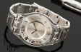 A. D. Moni: …………..…. ………………….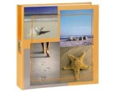
Tommy: ……………… ………………...
B. E.
Aga: ……………… ………………...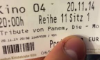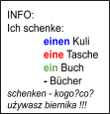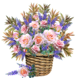

C. F.
Odpowiedzi proszę wysłać do na adres mail: asia1870@onet.eu oraz bogumilaszt@gmail.com

